2017年3月16日
メディアご担当者
報道ご担当者 各位
岡山キャンピングカーレンタルセンター(岡山CRC)が
「ランバイクレースイベント」でレンタル車両を展示！
試乗体験会も実施します！

株式会社ファインシード（本社：東京都渋谷区、代表取締役社長：頼定 誠）が運営・監修する「岡山キャンピングカーレンタルセンター（岡山CRC）」<http:// okayama.tokyo-crc.com >は、3月19日（日）に岡山県の玉野競輪 駐車場で開催されるランバイクレースイベント「MOMOTARO STEP UP CHALLENGE 戌の陣」に自社のレンタルキャンピングカーを展示する事をお知らせ致します。
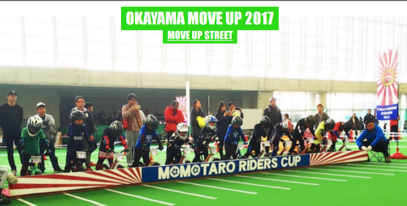

■イベント出展の狙い
「MOMOTARO STEP UP CHALLENGE 戌の陣」では、2歳～6歳までの幼児を対象にランバイクを使ったレースを開催。レースでは緊張感、嬉しさ、悔しさ、達成感、自信など普段では教える事のできない精神的成長にもつながるイベントです。
岡山C.R.C.は、ご家族での参加が多い今回のイベントに出展することで、普段はなかなか乗る機会のないキャンピングカーが手軽にレンタルで利用できることを知ってもらい、春休み・GWに楽しくお出かけするきっかけになればと考えています。
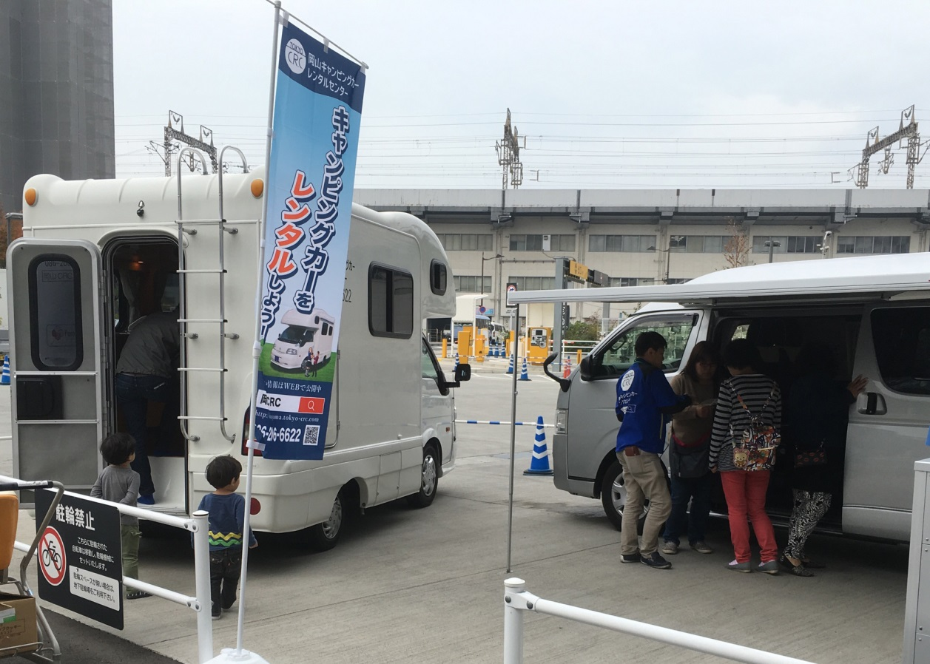

【ご来場者様限定！無料でキャンピングカーの試乗ができる】
1．キャンピングカーでお出かけを検討している方たちに向けキャンピングカーの無料試乗会を実施いたします。試乗できる車両は「アミティRR 4WD」です。「アミティRR 4WD」は普通免許(AT限定)で運転できるコンパクトタイプのキャプコンです！
※試乗される場合、同意書にご署名をいただきます
※免許証取得日が一年未満の方は試乗することができません

2．当日キャンピングカーを仮予約した方に限り、キャンピングカーのご利用料金が1,000円OFFになる、お得なキャンペーン実施中！
※仮予約は出発日の同月限り一度だけ予約時間の変更ができます
※ほかのお客様のご予約が入っている日へのご変更はできません
※変更する日によっては、ご利用料金が変動する場合がございます
■展示車両「ボンゴトラック アミティRR 4WD」
マツダボンゴトラックベースのコンパクトなキャブコン。
全長4.7m、車幅も2.0m以下と、コンパクトで取扱いやすいボディサイズと豊富な収納力！初めてキャブコンを運転する方にもピッタリです。
車内は家族が広々と過ごせるように設計されており、明るいインテリアと充実の基本装備は使いやすく大人気！ 無料で試乗できますので、ぜひお気軽に展示スペースまでお越しください♪

「アミティRR 4WD」
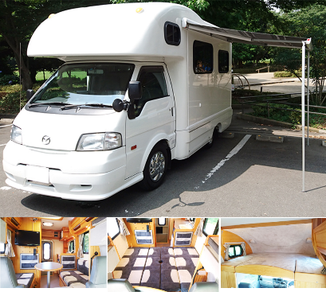
【主なキャンパー架装内容】
●FFヒーター ●サブバッテリー ●走行充電システム ●給水タンク（給水20L,ポリタンク．排水20L） ●40L冷蔵庫 ●電子レンジ ●ＥＴＣ ●バックモニター付ミラー ●サイドオーニングテントなど

【ご利用料金】
24時間利用 平日19,000円／休日24,000円／ハイシーズン34,000円（税別）
【MOMOTARO STEP UP CHALLENGE 戌の陣】概要
■日時： 2017年3月19日(日) AM9:00 〜 PM16:00 ※雨天決行
■会場：玉野競輪 南門側 駐車場
（〒706-0002 岡山県玉野市築港5-22）
■対象年齢：2歳〜6歳までの幼児
■募集⼈数：108人予定
■参加料：￥2,500(参加者のトロフィーや盾、保険など運営費に使用)
■コース：2歳クラスは、ショートコース。
3・4歳クラスは、ミドルコース。5・6歳は、フルコース。
■主催：MRC project team
■企画•運営：HEADLINE WEST

【キャンピングカーのご予約・詳細はこちらから】
岡山キャンピングカーレンタルセンター（岡山C.R.C.）
URL： http://okayama.tokyo-crc.com
メール：info@okayama-crc.com
電話： 086-206-6622
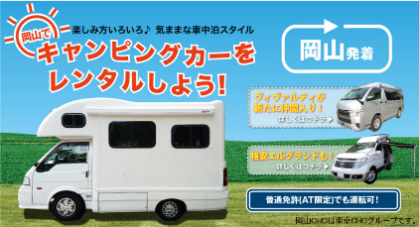

名 称： 株式会社ファインシード
所在地： 〒150‐0011東京都渋谷区東3-24-2恵比寿STビル2F
代 表： 代表取締役社長 頼定 誠
ＵＲＬ： http://www.fineseed.net/
本リリースに関するお問い合わせはこちらまで
キャンピングカーレンタル事業担当：吉田 contact@fineseed.net
TEL：03-5766-1770 Fax：03-5766-1780
http://www.fineseed.net/

